操作题：

1. 页面设置一个定时器，2s之后弹出一个登陆界面，要求上下居中、左右居中，一个黑色遮罩

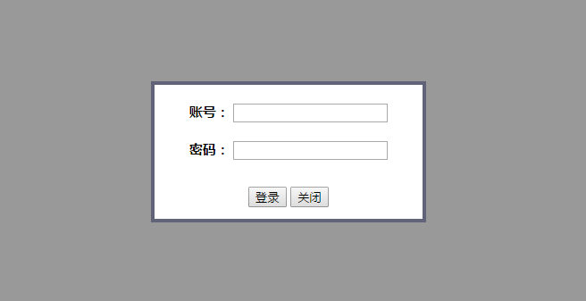

1. js实现，点击关闭按钮可以关闭界面，点击黑色遮罩同样可以关闭界面
2. 输入账号，密码，先进行表单验证，账号必须是手机号码，密码必须是6为数字，验证通过之后，关闭登录界面，网页跳转到：www.baidu.com

评分标准：

1. 完成界面布局，定时器，达成得50分
2. 完成布局，定时器，js效果，达成得70分
3. 全部完成，页面美观，达成得100分